Приложение 2
к Описанию форм дипломов о профессиональной переподготовке и приложений к ним
(п.п. 1.2, 2.1, 4,1 4.2, 4.5)

Лицевой разворот титульной стороны диплома о профессиональной переподготовке с присвоением квалификации (форма)
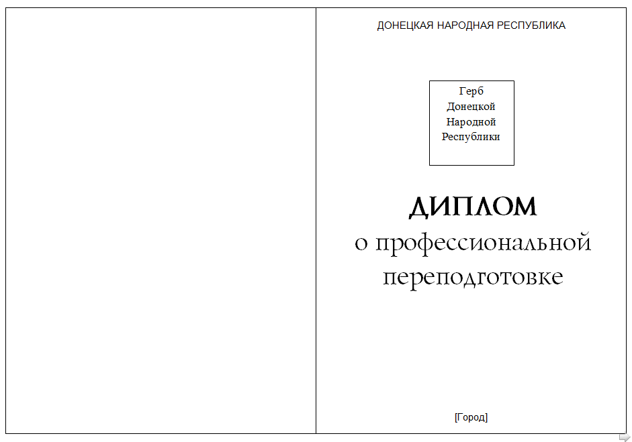

Продолжение приложения 2

Внутренний разворот титульной стороны диплома о профессиональной переподготовке с присвоением квалификации (форма)
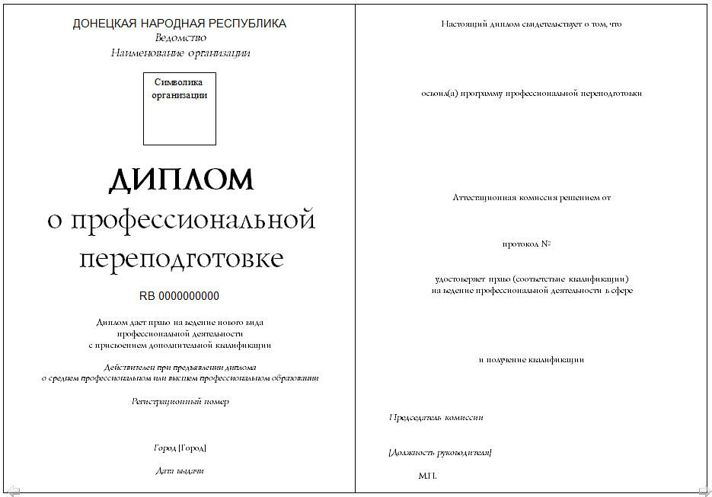

Продолжение приложения 2

Лицевой разворот титульной стороны диплома о профессиональной переподготовке с присвоением квалификации (образец)
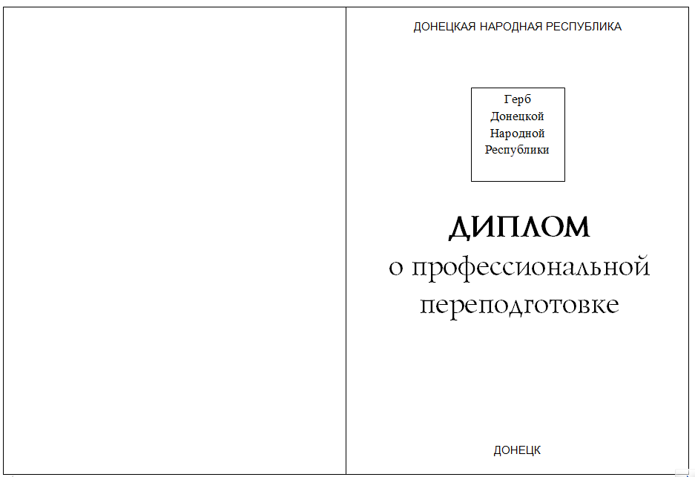

Продолжение приложения 2

Внутренний разворот титульной стороны диплома о профессиональной переподготовке с присвоением квалификации (образец)
